PHÂN HIỆU TRƯỜNG ĐẠI HỌC GIAO THÔNG VẬN TẢI
TẠI TP. HỒ CHÍ MINH
BỘ MÔN CÔNG NGHỆ THÔNG TIN
--------

KHAI PHÁ DỮ LIỆU
BÁO CÁO THỰC HÀNH BUỔI 1
Nguyễn Thành Trí- 6451071079
Lớp: CQ.64.CNTT

GVHD: Ths. Nguyễn Thiện Dương
TP. Hồ Chí Minh - 2025

Lưu ý:
- Số trang trong tài liệu thực hành tính theo số trang ứng dụng đọc PDF đếm
- SV bố trí mỗi câu ở dưới sẽ là 1 file mã nguồn riêng (file.ipynb)
- Những câu nào có yêu cầu lập trình viết mã nguồn thì SV phải in ra họ tên – MSSV (lệnh print) trong câu đó
- Hình chụp kết quả phải có chứa thanh taskbar của máy tính
- SV đặt tên cho file mã nguồn mỗi câu như sau: <MSSV>_LAB1_Bai<X>
- Tất cả các câu sau đó sẽ tổng hợp lại và push lên 1 repository duy nhất trên Github
- Đặt tên cho repository theo cú pháp: <MSSV>_Lab1

BÁO CÁO PHẦN 1
Bài 2 (Trang 15-17)
Câu 1:
# Nguyễn Thành Trí - 6451071079
# Bài 2 (15-17) - câu 1

import numpy as np
import pandas as pd
import seaborn as sns
import matplotlib.pyplot as plt

# Đọc dữ liệu từ file titanic.csv
df = pd.read_csv('datasets/titanic.csv', na_values=['?'])

# Đưa toàn bộ tên cột về chữ thường
df.columns = df.columns.str.lower()

# Chuyển cột tuổi (age) và giá vé (fare) về đúng dạng số thực
df['age'] = pd.to_numeric(df['age'], errors='coerce')
df['fare'] = pd.to_numeric(df['fare'], errors='coerce')

# Xem 5 dòng đầu tiên
display(df.head())
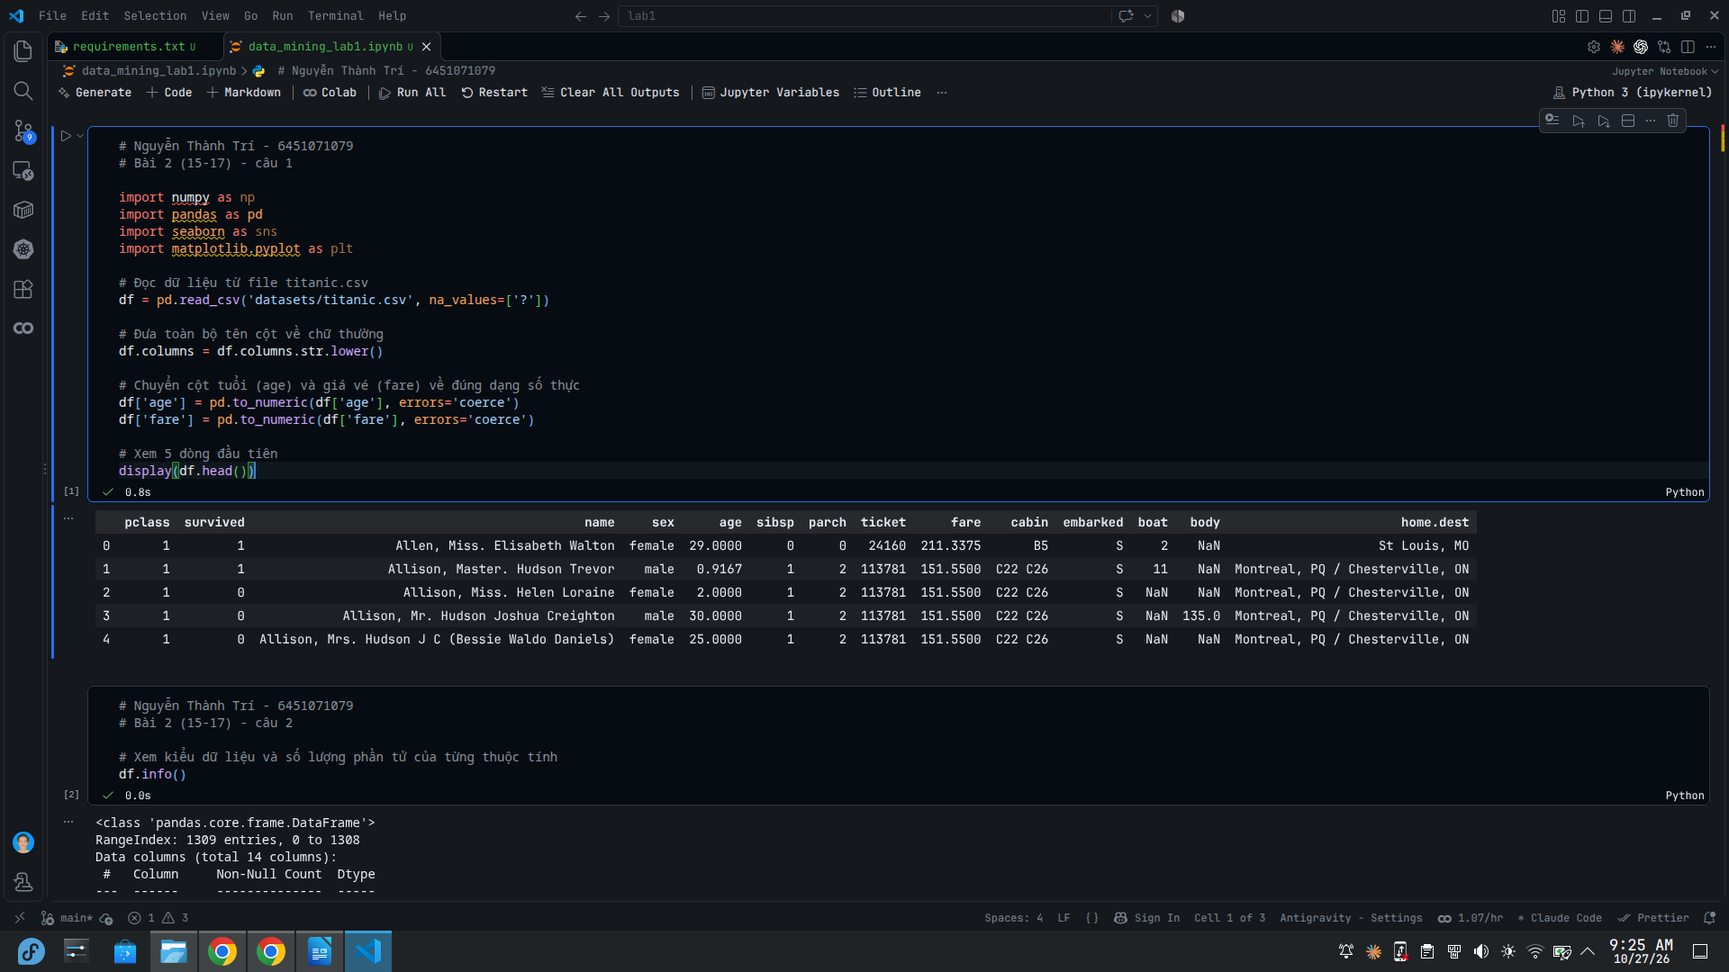

# Xem kiểu dữ liệu và số lượng phần tử của từng thuộc tính
df.info()
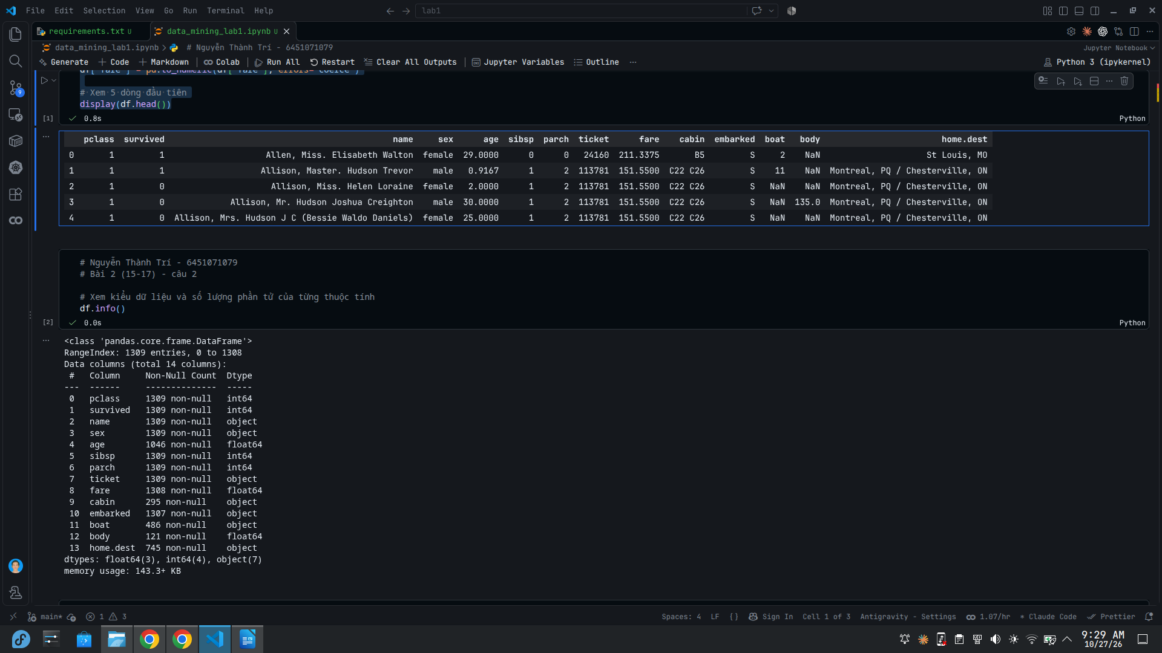
# Thống kê các thông tin cơ bản (trung bình, độ lệch chuẩn, min, max...)
display(df.describe())
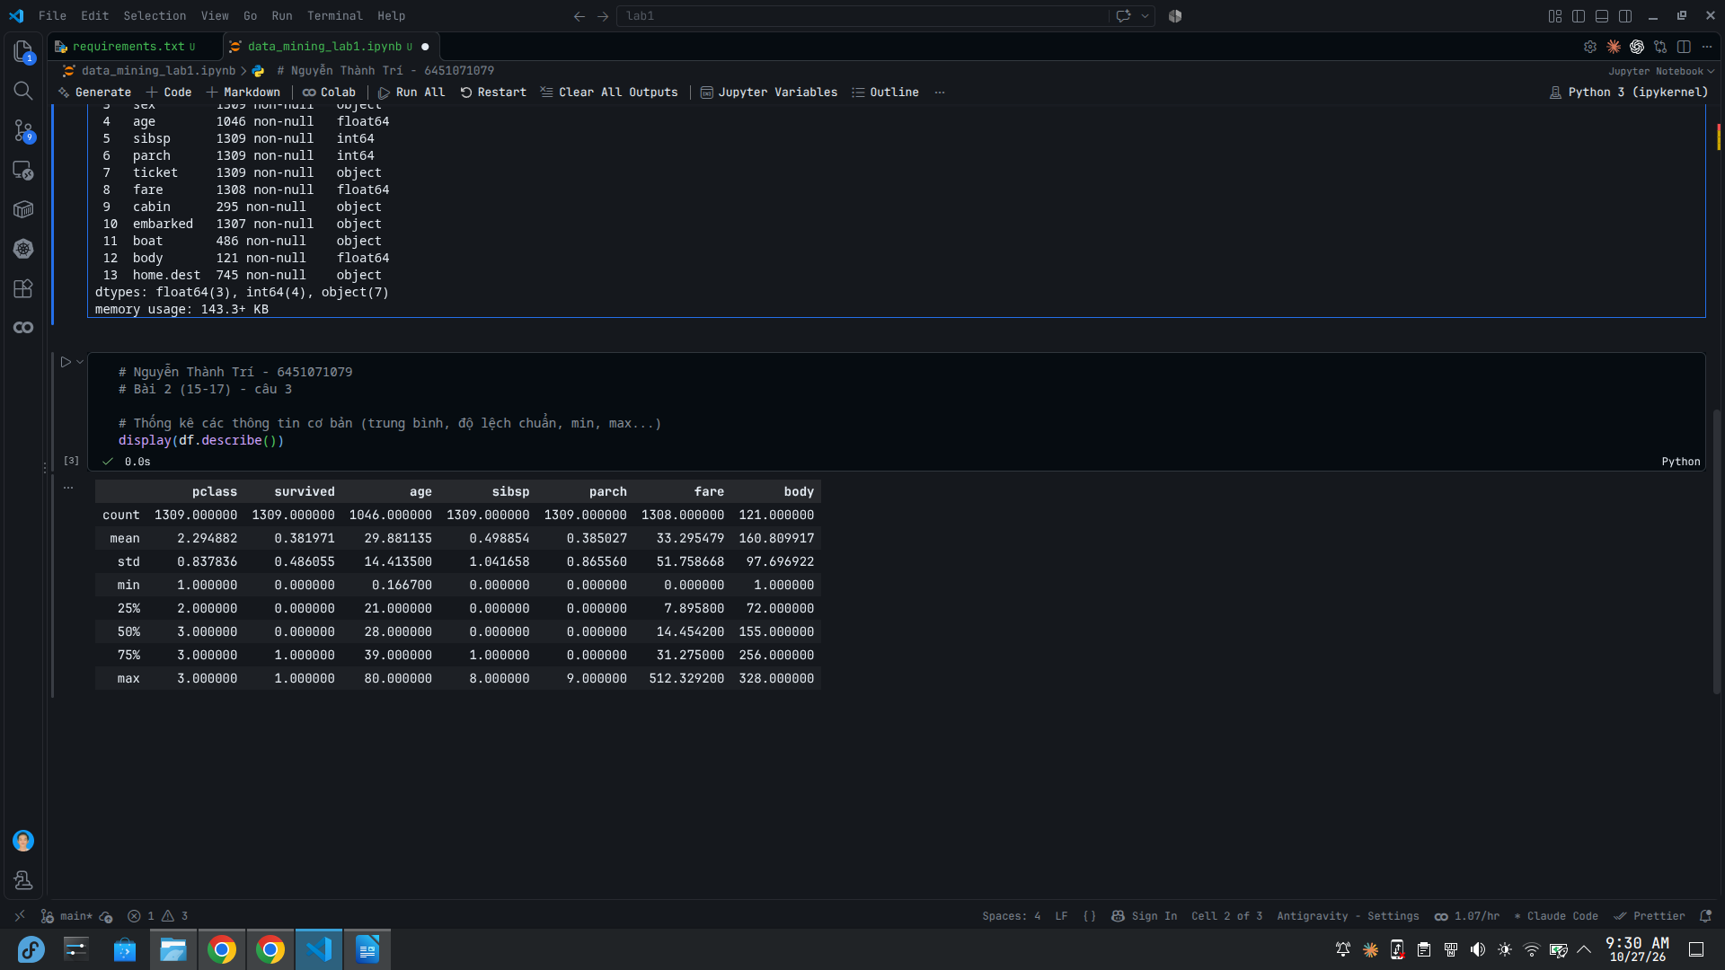

Câu 2:
total = df.isnull().sum().sort_values(ascending=False)
percent_1 = df.isnull().sum() / df.isnull().count() * 100
percent_2 = (round(percent_1, 1)).sort_values(ascending=False)

missing_data = pd.concat([total, percent_2], axis=1, keys=['Total', '%'])
display(missing_data.head(5))
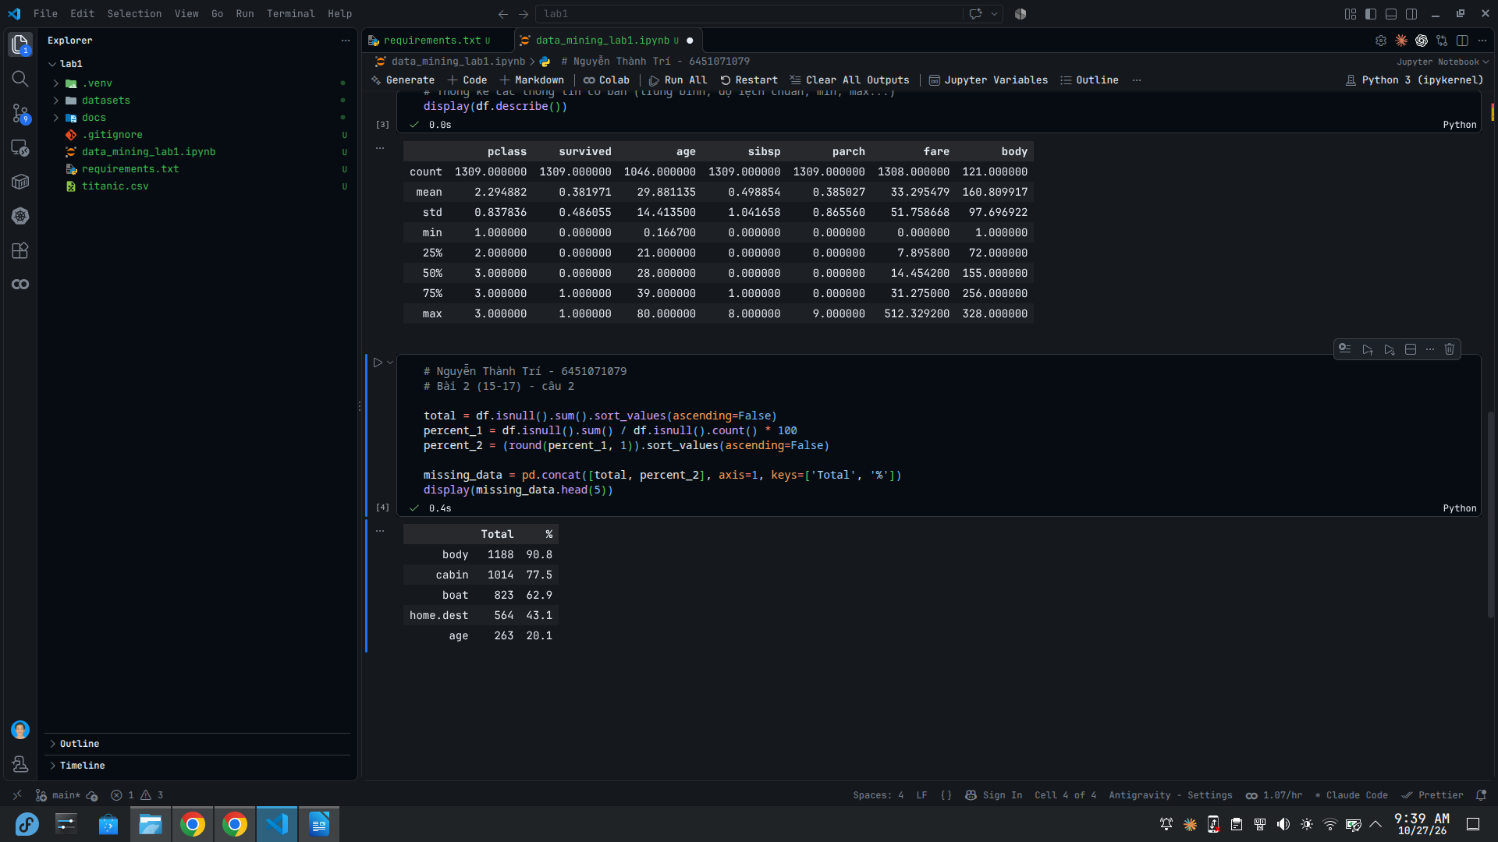
Câu 3:
# Nguyễn Thành Trí - 6451071079
# Bài 2 (15-17) - câu 3: Xem xét thống kê giữa thuộc tính Độ tuổi (age), Giới tính (sex) và khả năng sống sót (survived)

survived = 'survived'
not_survived = 'not survived'

fig, axes = plt.subplots(nrows=1, ncols=2, figsize=(12, 4))
women = df[df['sex'] == 'female']
men = df[df['sex'] == 'male']

# Biểu đồ cho Nữ giới
ax = sns.histplot(women[women['survived'] == 1].age.dropna(), bins=18, label=survived, ax=axes[0], kde=False, color='g')
ax = sns.histplot(women[women['survived'] == 0].age.dropna(), bins=40, label=not_survived, ax=axes[0], kde=False, color='y')
ax.legend()
ax.set_title('Female (Nữ)')

# Biểu đồ cho Nam giới
ax = sns.histplot(men[men['survived'] == 1].age.dropna(), bins=18, label=survived, ax=axes[1], kde=False, color='g')
ax = sns.histplot(men[men['survived'] == 0].age.dropna(), bins=40, label=not_survived, ax=axes[1], kde=False, color='y')
ax.legend()
_ = ax.set_title('Male (Nam)')

plt.show()
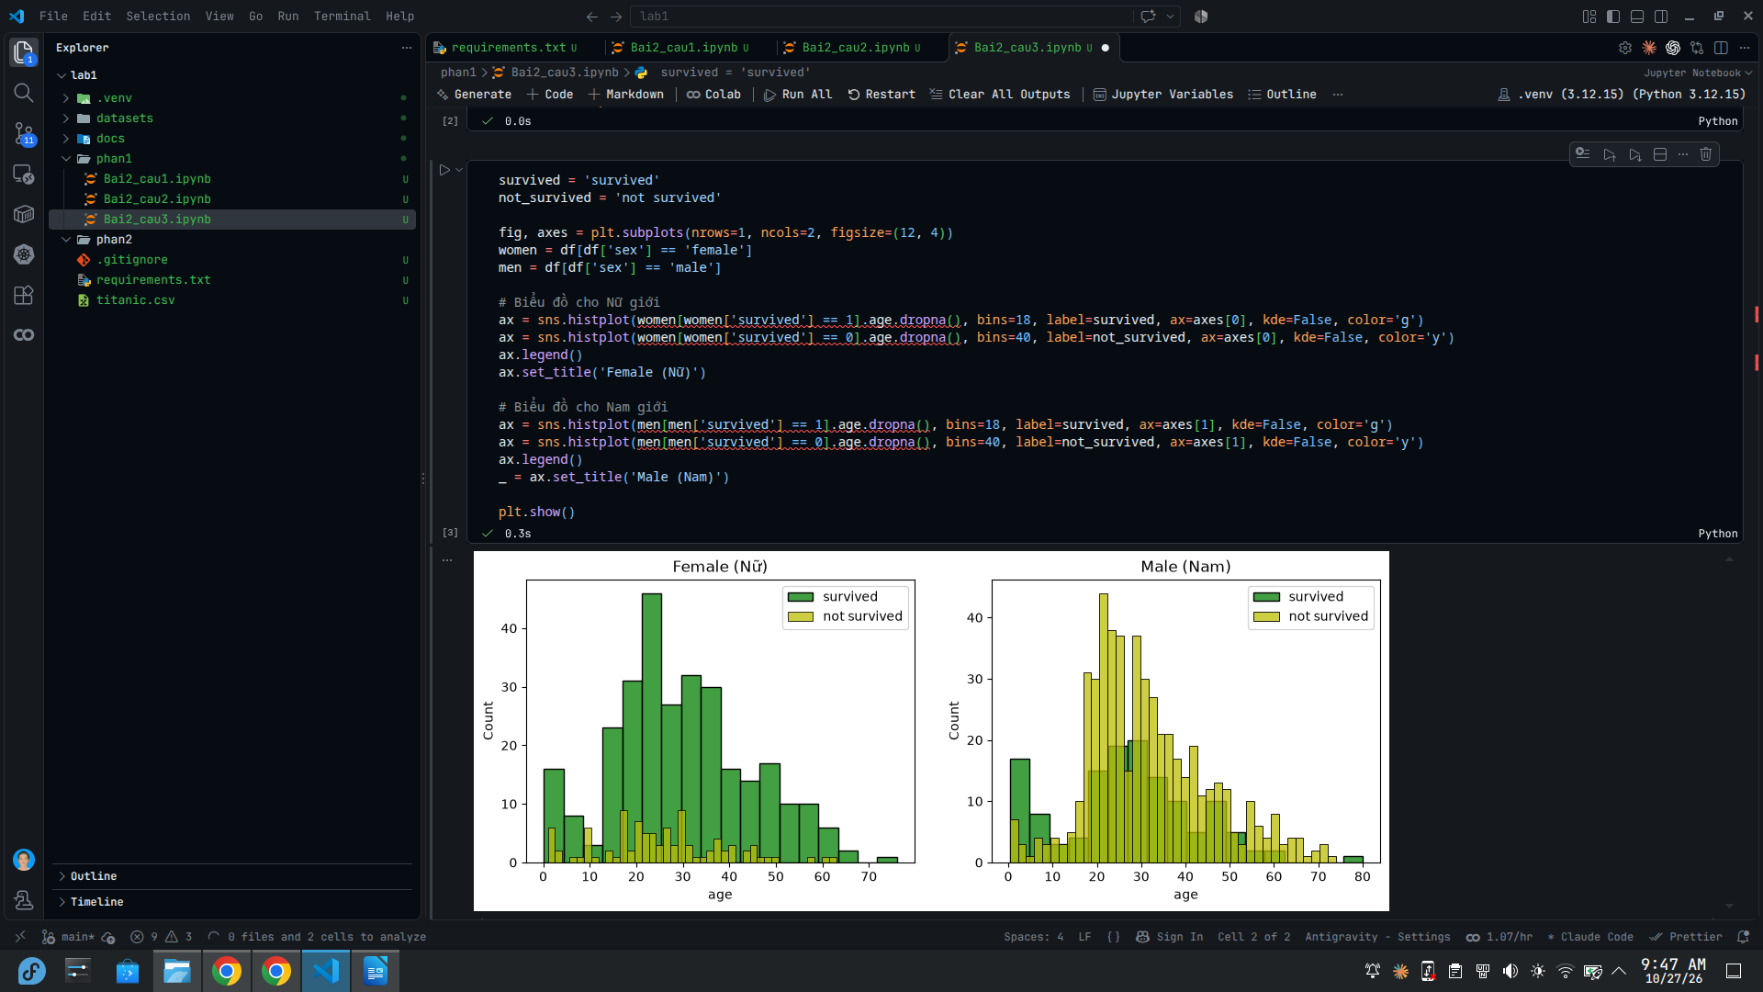

Câu 4:
# Nguyễn Thành Trí - 6451071079
# Bài 2 (15-17) - câu 4: Xem xét thống kê giữa thuộc tính Cổng lên tàu (embarked) và loại vé (pclass) với khả năng sống sót (survived), phân biệt theo Giới tính (sex).

FacetGrid = sns.FacetGrid(df, row='embarked', height=4.5, aspect=1.6)
FacetGrid.map(sns.pointplot, 'pclass', 'survived', 'sex', palette=None, order=None, hue_order=None)
FacetGrid.add_legend()
plt.show()

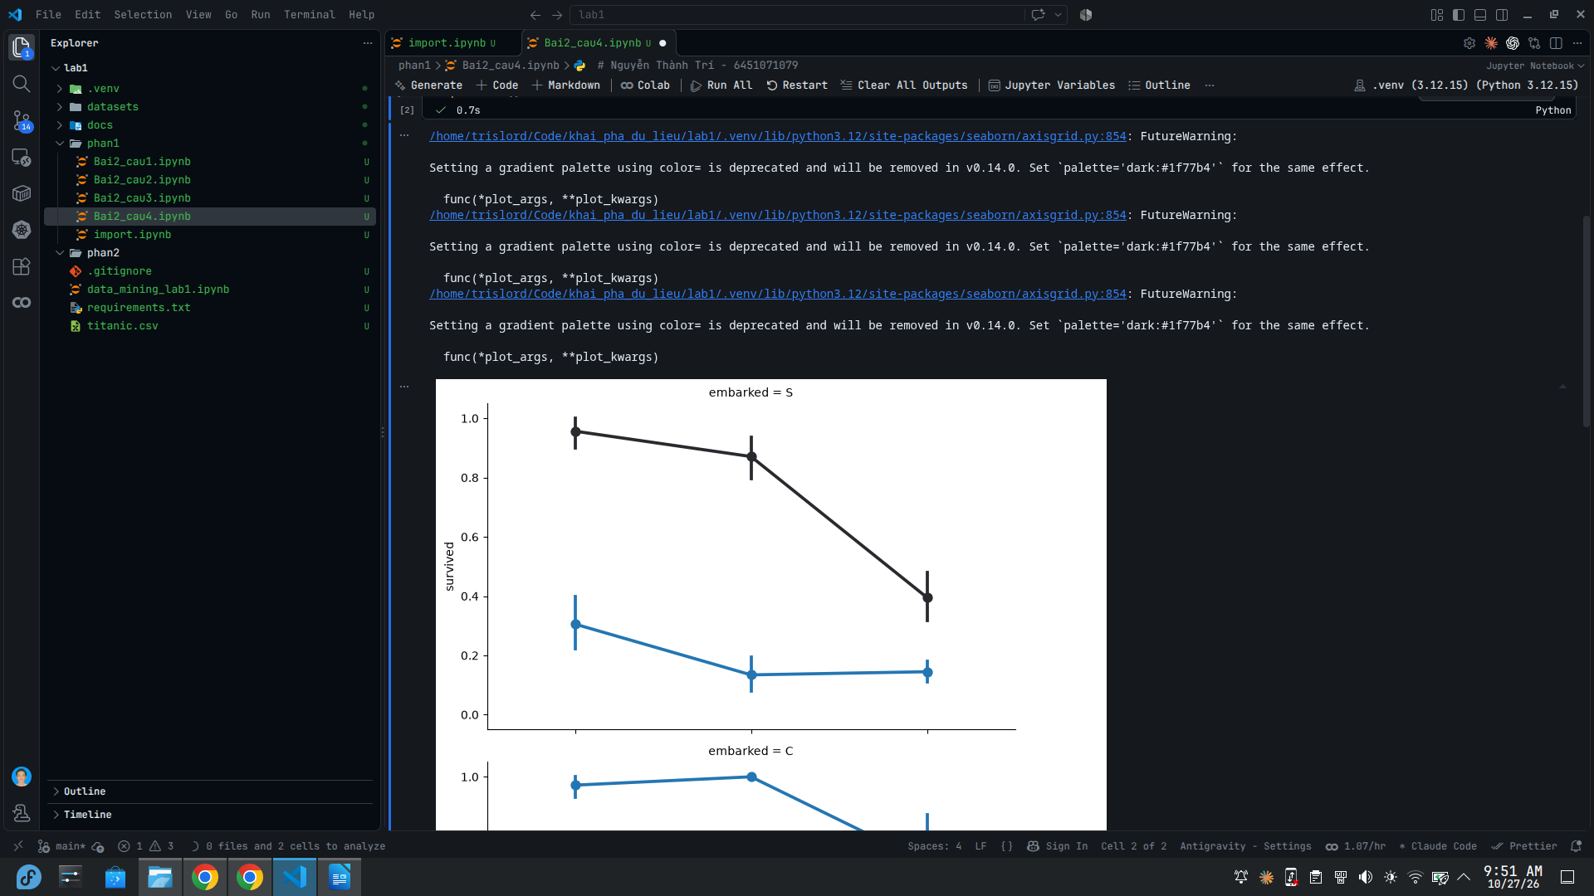

Câu 5:
# Tạo thuộc tính tổng số người thân đi cùng (relatives) và đi một mình (not_alone)
df['relatives'] = df['sibsp'] + df['parch']
df.loc[df['relatives'] > 0, 'not_alone'] = 0 # Có người đi cùng
df.loc[df['relatives'] == 0, 'not_alone'] = 1 # Đi một mình
df['not_alone'] = df['not_alone'].astype(int)

# Thống kê số người đi một mình và có người đi cùng
print("Thống kê đi một mình (1: Đi một mình, 0: Có người đi cùng):")
print(df['not_alone'].value_counts())

# Vẽ biểu đồ khảo sát sự liên quan giữa số người đi cùng (relatives) và khả năng sống sót (survived)
axes = sns.catplot(x='relatives', y='survived', data=df, aspect=2.5, kind='point')
plt.show()
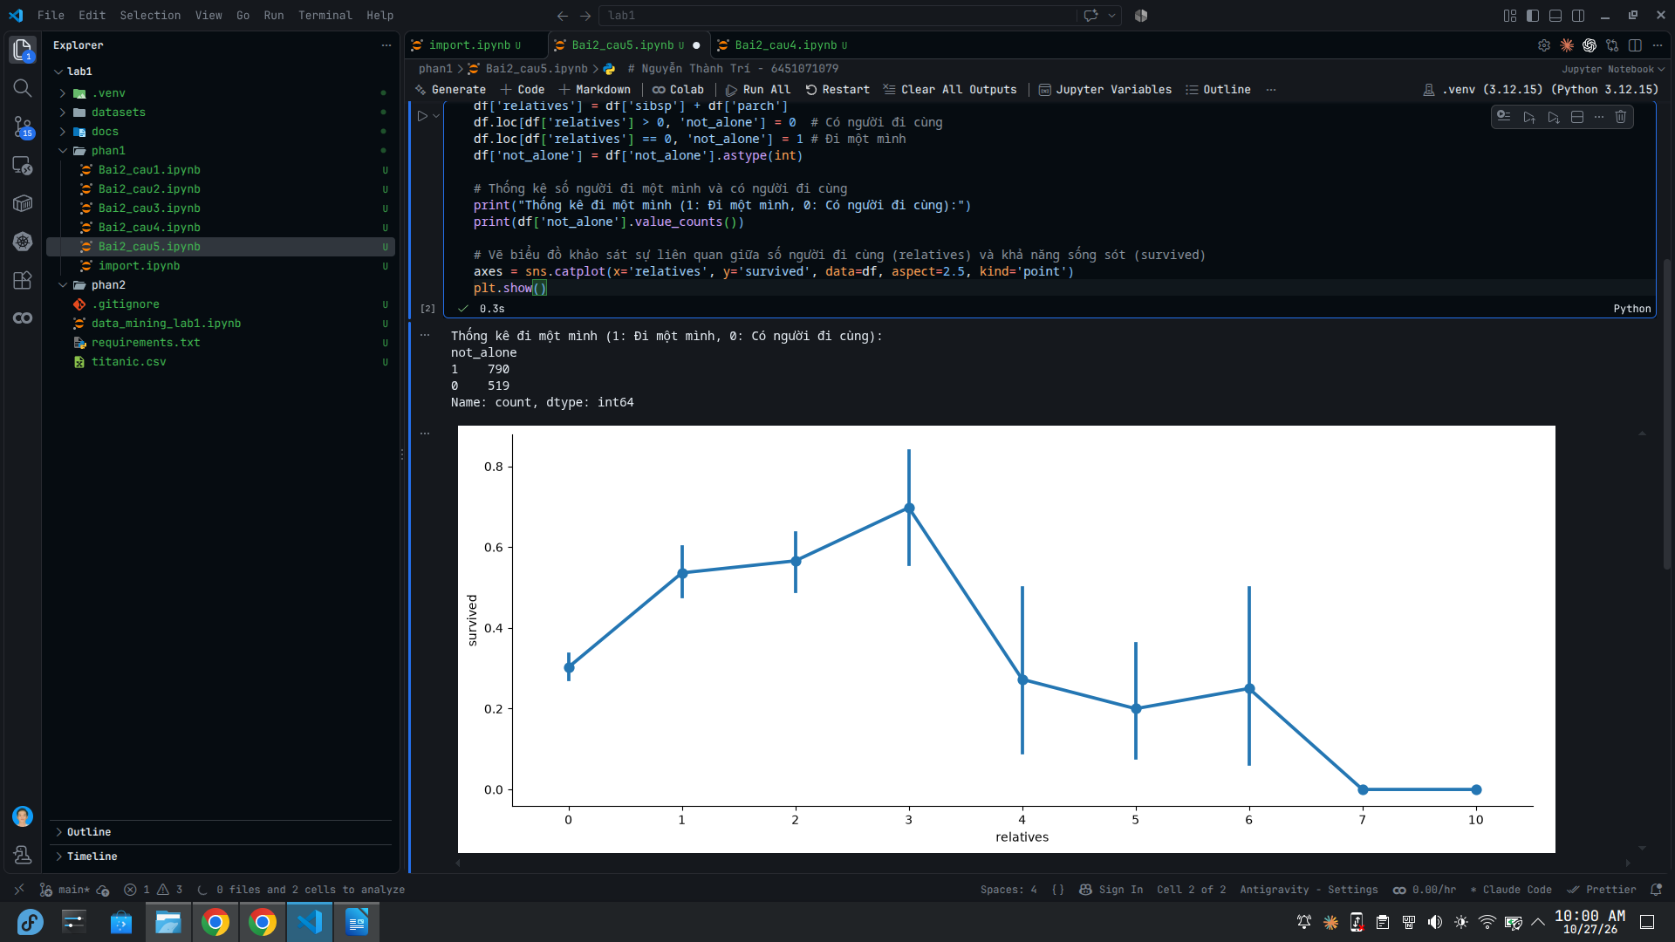
Câu 6:
import numpy as np

# 1. Đảm bảo cột 'relatives' và 'not_alone' (từ Câu 5) luôn tồn tại trong bảng
df['relatives'] = df['sibsp'] + df['parch']
df.loc[df['relatives'] > 0, 'not_alone'] = 0
df.loc[df['relatives'] == 0, 'not_alone'] = 1
df['not_alone'] = df['not_alone'].astype(int)

# 2. Xóa bỏ các thuộc tính không cần thiết hoặc thiếu quá nhiều dữ liệu
cols_to_drop = ['passengerid', 'cabin', 'ticket', 'boat', 'body', 'home.dest']
df = df.drop([c for c in cols_to_drop if c in df.columns], axis=1)

# 3. Xử lý thiếu dữ liệu ở cột Độ tuổi (age)
# Nếu còn ô trống thì điền bằng số ngẫu nhiên nằm trong khoảng (mean - std, mean + std)
is_null = df["age"].isnull().sum()
if is_null > 0:
mean = df["age"].mean()
std = df["age"].std()
rand_age = np.random.randint(mean - std, mean + std, size=is_null)

age_slice = df["age"].copy()
age_slice[np.isnan(age_slice)] = rand_age
df["age"] = age_slice

df["age"] = df["age"].astype(int)

# 4. Xử lý thiếu dữ liệu ở cột Cổng lên tàu (embarked): điền bằng giá trị phổ biến nhất ('S')
df['embarked'] = df['embarked'].fillna('S')

# 5. Xử lý thiếu dữ liệu ở cột Giá vé (fare): điền bằng 0 (hoặc giá trị trung vị) nếu bị trống
df['fare'] = df['fare'].fillna(0)

# Kiểm tra lại danh sách các cột và số lượng giá trị rỗng còn lại
print("Số lượng giá trị rỗng còn lại ở mỗi cột:")
print(df.isnull().sum())

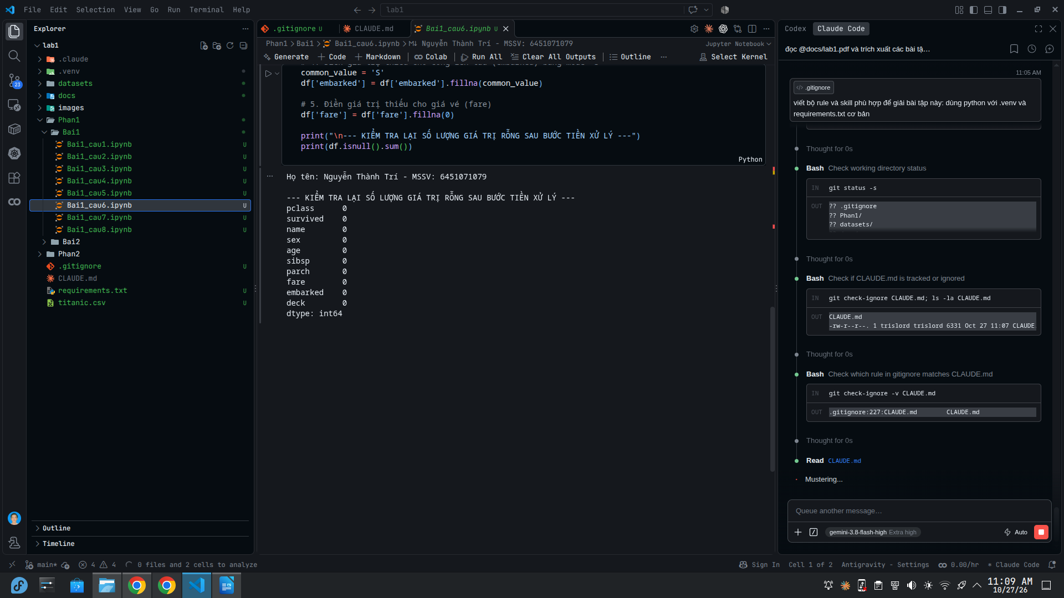

Bài 2 (Trang 28)
Câu 1:
(tương tự)….
Câu 2:
(tương tự)….
Câu 3:
(tương tự)….
Câu 4:
….

Câu 5:
….

Câu 6:
….
Bài 2(Trang 30)
Câu 1:
….
Câu 2:
….

Câu 3:
….

Câu 4:
….

Câu 5:
….

Câu 6:
….

Lưu ý:
- Số trang trong tài liệu thực hành tính theo số trang ứng dụng đọc PDF đếm
- Những câu nào có yêu cầu lập trình viết mã nguồn thì SV phải in ra họ tên – MSSV (lệnh print) trong câu đó
BÁO CÁO PHẦN 2
Bài 2 (Trang 37, 38)
Câu 1:
….
Câu 2:
….

Câu 3:
….

Câu 4:
….

Câu 5:
….

Câu 6:
….

Bài 5a (Trang 45)
Câu 1:
….
Câu 2:
….

Câu 3:
….

Câu 4:
….

Câu 5:
….

Câu 6:
….
Bài 6 (Trang 45)
Câu 1:
….
Câu 2:
….

Câu 3:
….

Câu 4: h
….

Câu 5:
….

Câu 6:
….

